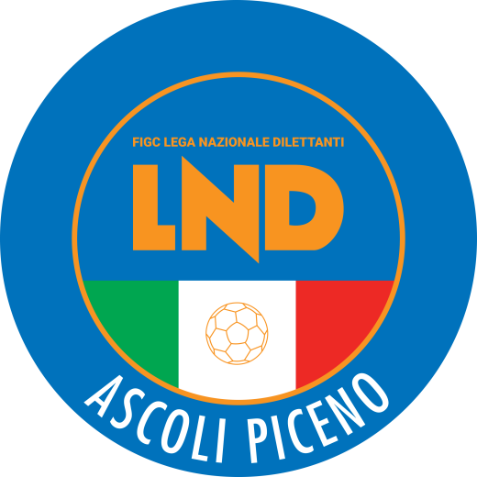 | Federazione Italiana Giuoco Calcio  Lega Nazionale Dilettanti  Comitato Regionale Marche  DELEGAZIONE PROVINCIALE  DI ASCOLI PICENO  Via A. De Dominicis snc - 63100 ASCOLI PICENO  CENTRALINO: 0736 253102 - FAX: 0736 247189  sito internet: marche.lnd.it  e-mail: cplnd.ascoli@figc.it  pec: ascoli@pec.figcmarche.it

Stagione Sportiva 2019/2020

Comunicato Ufficiale N° 68 del 23/05/2020

SOMMARIO

SOMMARIO 1
COMUNICAZIONI DELLA F.I.G.C. 1
COMUNICAZIONI DELLA L.N.D. 1
COMUNICAZIONI DEL COMITATO REGIONALE 2
COMUNICAZIONI DELLA DELEGAZIONE PROVINCIALE 2
ALLEGATI 3

COMUNICAZIONI DELLA F.I.G.C.

COMUNICAZIONI DELLA L.N.D.

CU N. 301 DEL 18.05.2020 L.N.D.
Si pubblica, in allegato, il CU n. 195/A della FIGC inerente la sospensione sino al 14 giugno 2020 di tutte le competizioni sportive calcistiche organizzate sotto l’egida della FIGC.

CU N. 303 DEL 21.05.2020 L.N.D.
Si pubblica, in allegato, il CU n. 197/A del 20.05.2020 della FIGC inerente l’interruzione definitiva dello svolgimento delle competizioni sportive organizzate dalla Lega Nazionale Dilettanti, sia a livello nazionale che territoriale, relative alla Stagione Sportiva 2019/2020, nonché il rinvio ad altra delibera federale in ordine ai provvedimenti relativi agli esiti delle competizioni sportive organizzate dalla Lega Nazionale Dilettanti per la Stagione Sportiva 2019/2020 e definitivamente sospesi col provvedimento di cui al citato Comunicato Ufficiale F.I.G.C. n. 197/A del 20.05.2020.

CU N. 306 DEL 22.05.2020 L.N.D.
Si pubblicano, in allegato, i CC.UU. n. 200/A e n. 201/A del 20.5.2020 della FIGC inerenti la modifica degli artt. 52 e 142 del Codice di Giustizia Sportiva.

CU N. 307 DEL 22.05.2020 L.N.D.
Si pubblica, in allegato, il CU n. 202/A del 20.5.2020 della FIGC inerente l’approvazione delle modifiche ai Principi Informatori degli Statuti e dei Regolamenti delle Leghe, di cui al CU n. 131/A del 11.12.2019 della FIGC.

CU N. 308 DEL 22.05.2020 L.N.D.
Si pubblica, in allegato, il CU n. 203/A del 20.5.2020 della FIGC inerente i termini relativi agli accordi preliminari di cui all’art. 105, commi 1 e 2 delle NOIF, a valere per la stagione sportiva 2020/2021, nonché i nuovi termini per le variazioni di tesseramento dei calciatori “Giovani di Serie” ex art. 39/1 delle NOIF, a valere per la stagione 2019/2020.

CIRCOLARE N. 56 DEL 07.05.2020 L.N.D.
Si pubblica, in allegato, la circolare N. 13 – 2020 elaborata dal Centro Studi Tributari della L.N.D. inerente l’oggetto: “D.L. n. 18 del 17 marzo e 23 dell’8 aprile 2020 – Circolare n. 11 del 6 maggio 2020 dell’Agenzia delle Entrate – Chiarimenti e risposte ai quesiti”.

CIRCOLARE N. 57 DEL 20.05.2020 L.N.D.
Si pubblica, in allegato, la circolare N. 14 – 2020 elaborata dal Centro Studi Tributari della L.N.D. inerente l’oggetto: “D.L. n. 34 del 19 maggio 2020, cd. “Rilancio”.

COMUNICAZIONI DEL COMITATO REGIONALE

CIRCOLARE CONI “COVID-19”
Si trasmette in allegato la circolare informativa sui finanziamenti erogati dall’Istituto del Credito Sportivo e contro garantiti al 100% dal Fondo di garanzia istituito dalla Legge n. 289/2002.
Nella stessa viene riportata anche un’informativa riepilogativa dei finanziamenti bancari controgarantiti dal Fondo di garanzia c/o MCC ed attivabili anche dalla società sportive (oltre che dagli operatori commerciali non iscritti al Registro CONI)
La circolare è consultabile anche sul sito istituzionale del CONI Marche:
http://marche.coni.it/marche.html.

CHIUSURA SEDI
Si comunica che le sedi del Comitato Regionale Marche FIGC LND e delle Delegazioni provinciali e distrettuali rimarranno chiuse fino a tutto il 02.06.2020, salvo ulteriori proroghe.

COMUNICAZIONI DELLA DELEGAZIONE PROVINCIALE

ALLEGATI

- CU N. 301 DEL 18.05.2020 L.N.D.
- CU N. 303 DEL 21.05.2020 L.N.D.
- CU N. 306 DEL 22.05.2020 L.N.D.
- CU N. 307 DEL 22.05.2020 L.N.D.
- CU N. 308 DEL 22.05.2020 L.N.D.
- CIRCOLARE N. 56 DEL 07.05.2020 L.N.D.
- CIRCOLARE N. 57 DEL 20.05.2020 L.N.D.
- Linee guida per la pratica sportiva
- Modalità svolgimento allenamenti

Pubblicato in Ascoli Piceno ed affisso all’albo della Delegazione Provinciale il 23/05/2020.

Il Segretario  (Pasquale Di Marco) | Il Delegato Provinciale  (Luigi Paoletti)

